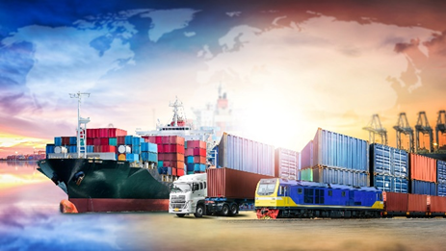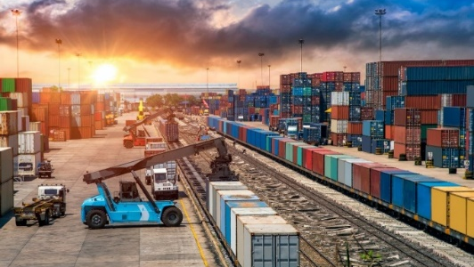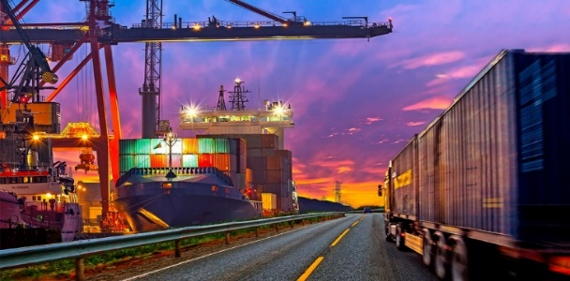

С 21 по 24 сентября в Санкт-Петербурге состоится XVI Международный форум по развитию транспортных коридоров TRANSTEC. Форум организован с целью создания благоприятных условий для научно-технологического и социально-экономического развития регионов, заинтересованных в развитии и повышении эффективности использования международных транспортных коридоров, проходящих по территории Российской Федерации и составляющих неотъемлемую часть транспортной системы страны.

Форум проводится в Санкт-Петербурге с 1994 года. Традиционно в нем принимают участие представители органов государственной власти, профессиональных ассоциаций, научно-исследовательских центров, транспортных и промышленных предприятий. По оценке Министерства транспорта России, TRANCTEC в течение ряда лет «…зарекомендовал себя как востребованная профессиональная площадка для регулярного поддержания международного B2B и экспертного диалога в интересах развития практического сотрудничества».

В 2021 году соорганизатором TRANSTEC выступит Автономная некоммерческая организация «Дирекция международных транспортных коридоров» (АНО «ДМТК»). Министерство транспорта России совместно с АНО «ДМТК» оказывают официальную поддержку Форуму и включены в его программный комитет с целью формирования актуальной повестки деловой программы.

В этом году тематика Форума значительно расширилась: она включает вопросы развития железнодорожной, автомобильной инфраструктуры, внутренних водных путей, а также цифровизации на транспорте. Это обусловлено современными трендами и необходимостью внедрения инноваций, современных логистических и управленческих схем, формирования крупных мультимодальных узлов, создания надежных транспортных связей. Широкое обсуждение актуальных вопросов способствует выработке наиболее эффективных мер по преодолению существующих проблем и формированию планов развития транспортной системы России.

Ключевые тематики TRANSTEC 2021
- Тенденции развития транзитного и транспортного потенциала Российской Федерации в связи с изменением международных грузопотоков
- Россия в системе международных транспортных коридоров: международное взаимодействие на евразийском пространстве
- Реализация федеральных и региональных программ по развитию магистральной транспортной инфраструктуры
- Сопряжение проектов и повышение пропускной способности логистической цепи

Форум TRANSTEC традиционно включает конгрессную и выставочную часть.

